10.11.2020
Решение задач
Задача №1
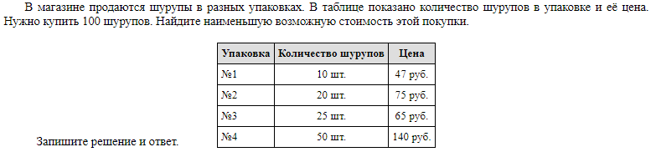
Задача №2
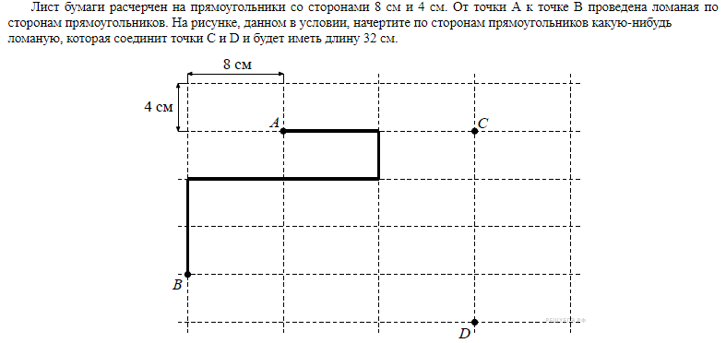

Задача №3

Задача №4

Подпишите вашу работу за 3.11.2020
Фамилию Имя класс, сфотографируйте работу и отправьте мне на электронную почту 4rabota5@mail.ru
Задания без решения с одними ответами не принимаются, не принимаются работы без Фамилии и Имени на самой работе.
В теме письма написать
Пример: внеурочка 6А класс Иванов Иван

